**SIDE CHANGING TABLE - LOXOS**

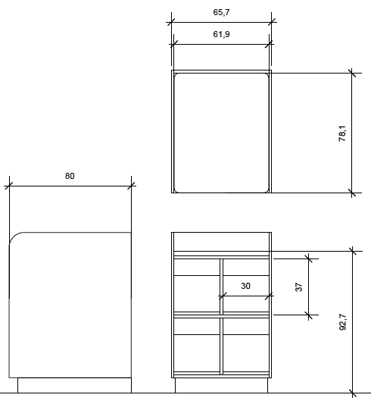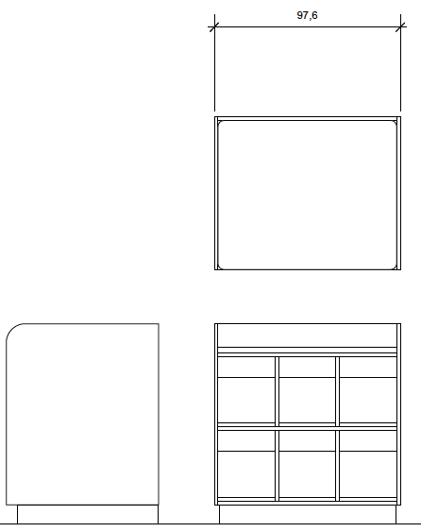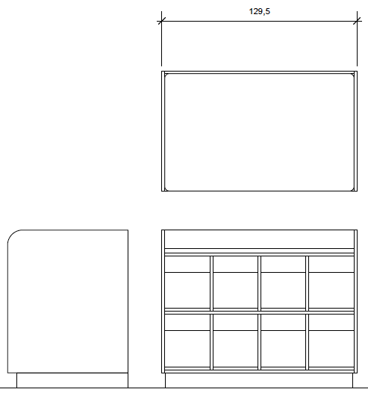

**8 boxes****s**

**6 boxes****s**

**4 boxes****s**

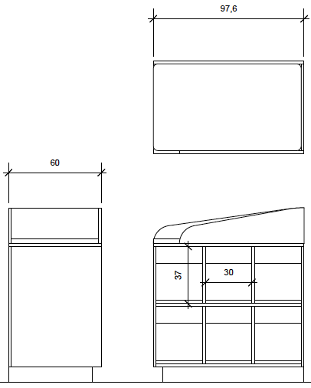

**PLAN****s**